Почвенная фреза (ротоватор) Agri-World FTCD 140.02
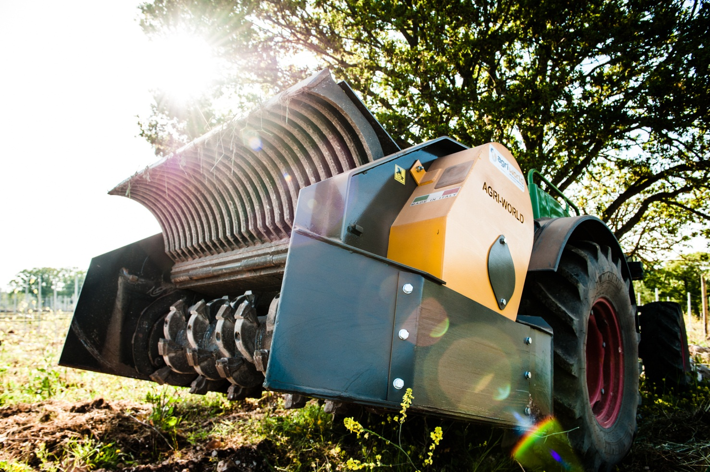

ТЕХНИЧЕСКИЕ ХАРАКТЕРИСТИКИ:
Заглубление (мм) | 20 - 150
Мощность (л.с.) | 100 - 110
Рабочая ширина (мм) | 1400
Общая ширина (мм) | 1800
Вес (кг.) | 1420
Ремни (шт) | 3+3
ВОМ (об/мин) | 540/100
Диаметр камней (мм) | 200
Диаметр пней (мм) | 200
Производительность (га/смена) | 0,55

Почвенная фреза – измельчитель пней и корней Agri-World серия FTCD, создана для работы в верхнем слое земли, где встречаются камни, и превалирует древесно-кустарниковые остатки (корни и пни), без предварительной подготовки почвы. Рабочая глубина составляет от 20 мм до 500 мм, рабочая ширина по желанию заказчика может быть от 600 мм до 2500 мм. Трактор под ротоватор должен быть оснащен гидроходоуменьшителем , максимальная скорость работы до 300 м/чаc
СТАНДАРТНОЕ ОСНАЩЕНИЕ

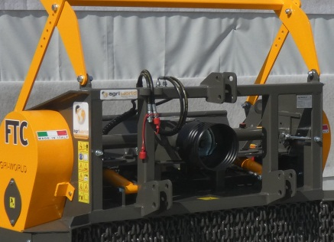 | 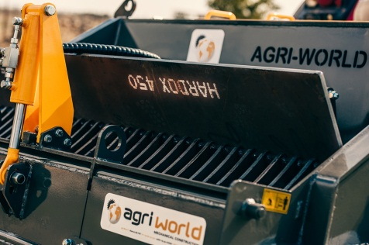 | 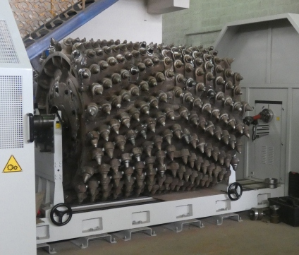
Универсальное  3-точечное соединение | Использование высокопрочной стали, HARDOX, во всех деталях | Усиленный ротор
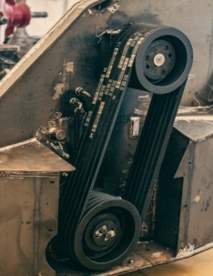 | 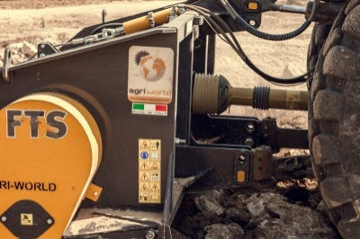 | 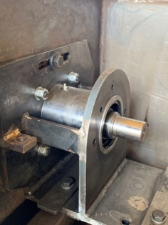
Высокоэффективная двухсторонняя ременная передача | Центральный карданный вал, класс 8 | Высококпрочные  комплектующие A.W.T
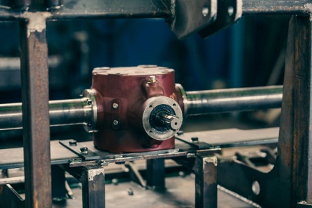 | 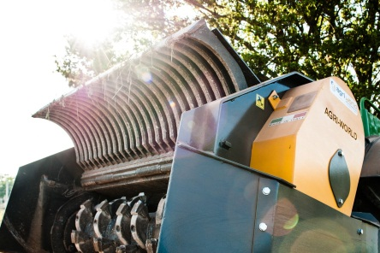 | 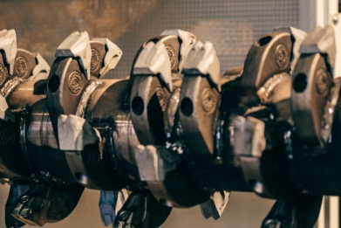
Редкутор с приводом от 1000 об/мин | Задняя решетка с гидравлическим приводом из HARDOX | Быстросъемные режущий орган из карбида вольфрама

- Универсальность : ротоваторы AgriWorld используется для расчитски территорий от пней, корней, и разных пород каманей
- Надежность: срок эксплуатации свыше 10 лет
- Индивидуальность: широкий выбор моделей и опций
- Простота: все ключевые узлы защищены и доступны для оператора
- Безопасность: повышенная устойчивость к перегрузки при наезде на твердые породы
- Долговечность: ременный, цепной и зубчатый привод
- Эффективность: возможность работы по стабилизации грунта
- Температурная независимость: работа от - 35 С до + 40 С

ДОПОЛНИТЕЛЬНЫЕ ОПЦИИ

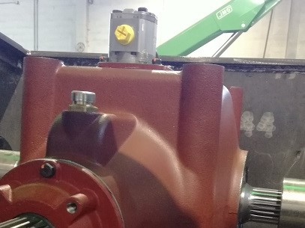 | 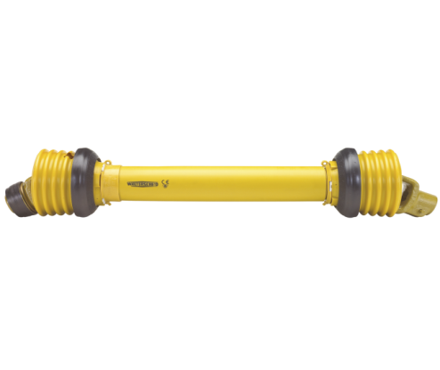 | 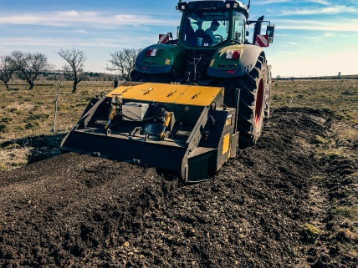
Системы охлаждения масла в коробке передач  1.300,00 € | Приводной вал Waltersheid  ( мировой лидер )  1.000,00 € | Автоматическая  смазка узлов  2.000,00 €

КОММЕРЧЕСКИЙ БЛОК

Стоимость ротоватора в стандартной комплектации | Цена, евро
Agri-World FTCD 140.02 | 24 475 €

- Условия оплаты: предоплата 30%, оплата 70% при готовности машины к отгрузке
- Отгрузка моделей по наличию при условии предоплаты 100%
- Срок поставки: 50 рабочих дней с момента внесения предоплаты; досрочная поставка при наличии возможности
- Поставка осуществляется со склада г. Смоленск

Смотреть видео на канале Agri World
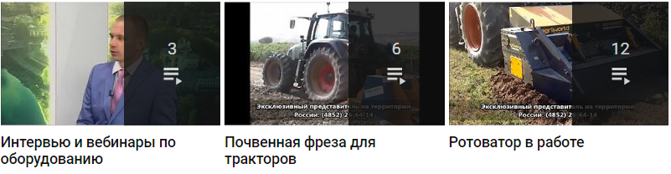
Смотреть Смотреть Смотреть

